ЧУДЕСА ЕЩЁ СЛУЧАЮТСЯ, ИЛИ ДЕНЬ ЛЕШЕГО
В КРАЕВЕДЧЕСКОМ МУЗЕЕ
(из опыта участия во всероссийской акции «Ночь искусств в музее»)

Новосад Ольга Юрьевна
Краеведческий музей города Зеи

«Сердце, воображение и разум – вот
та среда, где зарождается то, что мы
называем культурой»
К. Паустовский
В современной жизни перед каждым человеком открывается масса возможностей проведения свободного времени. В эпоху компьюторных технологий, в эпоху, когда люди активному отдыху предпочитают интернет, встает огромная проблема вовлечения молодежи в культурный досут.
Музей в поиске новых форм взаимодействия с молодежью ставит перед собой задачу воспитания у молодого поколения любви к историческому прошлому страны, культуре, литературному наследию. Знание славянской мифологии призвано сохранить национальное достоинство и самосознание русского человека.
С самого детства мы обожаем замечательные мультфильмы с участием бабок – ежек, кикимор и водяных. Со светлой улыбкой на лице читаем сказки с их участием нашим детям. И часто не можем ответить на простой вопрос: кто они такие и откуда взялись?
Напомнить посетителям музея о славяняких корнях, рассказать о любимой русской нечисти, живущей в лесах, было призвано мероприятие с завораживающим названием «День Лешего». Для более полного погружения в атмосферу мероприятия было продумано все до мелочей: освещение, музыка, одежда участников.
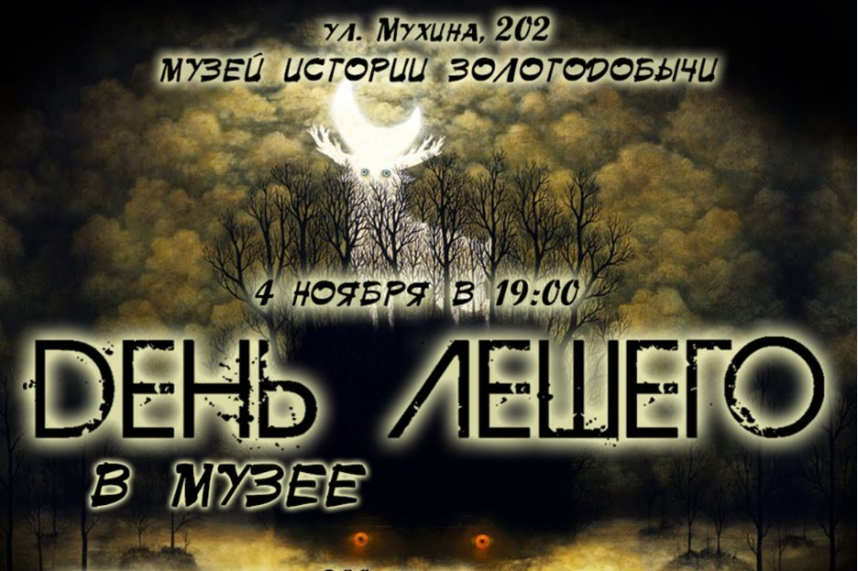Фото 1 – Афиша на «День Лешего»
В этот вечер стены музея золотодобычи замерли в недоумении, а экспонаты, насторожившись, с любопытством посматривали вокруг: такого скопления людей в вечернее время, а тем более музыки, они не видели и не слышали никогда.
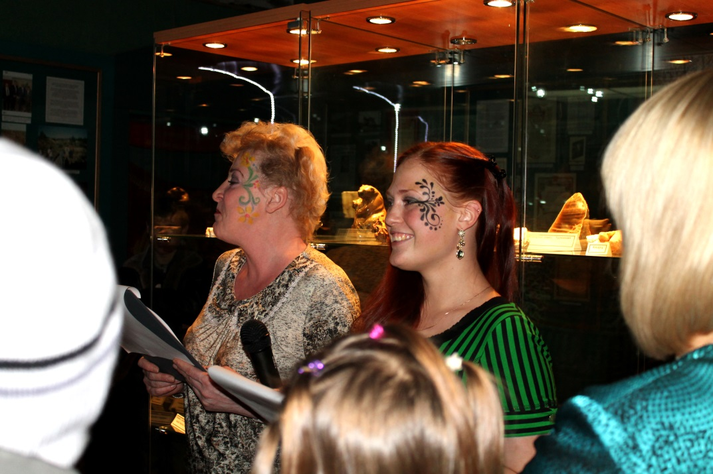«На Ерофея», в ночь с 17 на 18 октября, нечистая сила наводит беспорядки в лесу, оглашает окрестности жуткими звуками, выворачивает с корнями деревья и кусты. Птицы разлетаются, звери торопятся в норы, а люди, позабыв про запасы хвороста, рыбалку и охоту, прячутся от страха по избам. Весь предшествующий день и всю ночь полноправный хозяин леса Леший и его свита свирепствуют и буянят. От огорчения, конечно – лето прошло, наступают лютые холода, и родные лесные владения придется отдавать матушке-зиме» – этими словами открылось театрализованное действие.
Фото 2 – Сотрудники музея
Кто такой Леший?
Облик какого животного чаще всего принимает Леший?
Верны ли легенды о стадах зайцев, которые перегоняют Лешие?
У каких народов мира древние славяне позаимствовали название «леший»?
Кто из ученых сделал научное описание Лешего?
В какое время года Лешего не встретишь?
Как задобрить Лешего?
Как отделаться от Лешего, если он встретится на пути и начнет морочить?
Огромное количество полезной, а для многих совершенно новой информации о лесной нечисти узнали гости мероприятия.
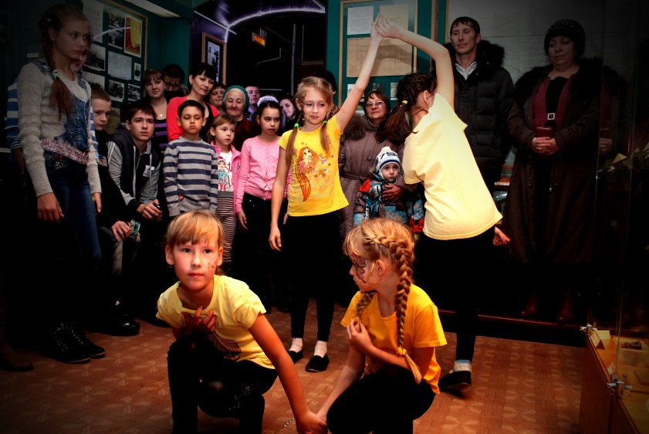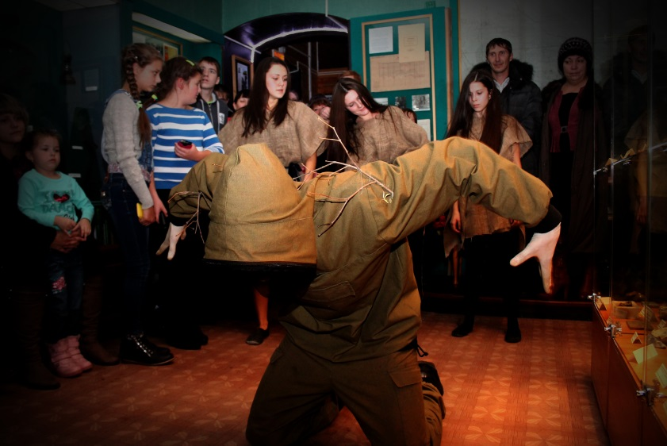В театрализованном представлении участвовала студия современного танца «Мистэрия» и хореографический коллектив «Импульс». Благодаря хореографическим композициям танцевальных коллективов, гости вечера не только насладились современными постановками, но и почувствовали себя оказавшимися в дремучем лесу, населенном загадочными лесными обитателями.
Фото 3 – Студия современного танца «Мистэрия» Фото 4 – Хореографический коллектив «Импульс»
Всем известно, чтобы избежать беды при встрече с Лешим, нужно сойти за «своего». Можно вывернуть одежду наизнанку и поменять местами правый и левый ботинки. Но измениться до неузнаваемости достаточно просто: с помощью аквагрима всего за несколько минут можно превратиться в паучка или милую лесную кошечку. В этом участникам праздника помогли ученицы художественного отделения Детской школы искусств, с которой музей постоянно и плодотворно сотрудничает. Спрятаться от проказ Лешего захотели 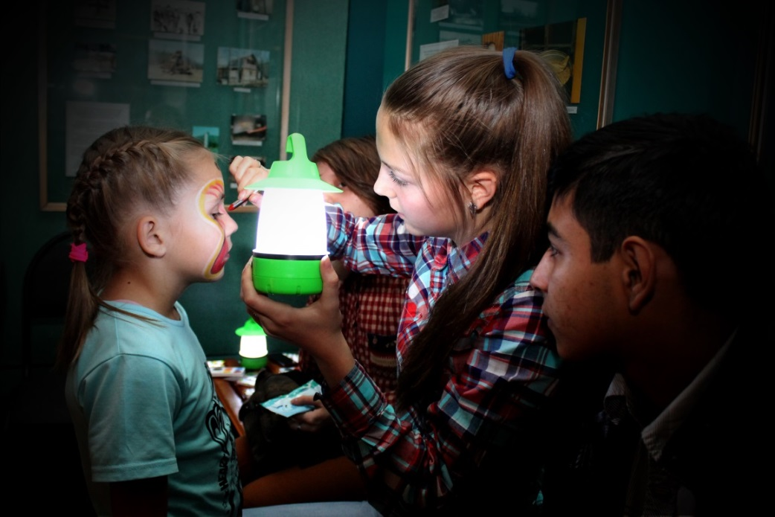не только дети, но и взрослые, которые в тот момент были похожи на детей.
Фото 5 – Ученицы ХО ДШИ наносят аквагрим, превращая гостей в лесных существ
В перерыве театрализованного действия состоялась призовая викторина, посвященная истории города. На протяжении многих лет сотрудники музея знакомят подрастающее поколение с историей родного края, тем самым воспитывая любовь и уважение к своей малой родине. Активность знатоков истории родного города превзошла все ожидания и поразила знанием ключевых событий. Участвовали все гости, а возрастной диапазон посетителей музея в этот вечер был от 6 до 60 лет! В результате бесспорными победителями, но не без помощи родителей, стали семилетний Павел Маслов и пятилетняя Ангелина Дугина, получившие бесплатные купоны на трех персон для посещения музея. По ходу викторины старожилы дополняли знания юного поколения сведениями из жизни людей того времени.
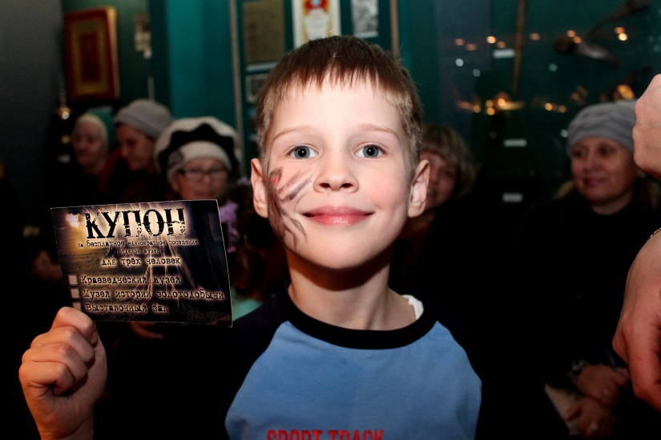Фото 6 – Павел Маслов Фото 7 – Ангелина Дугина
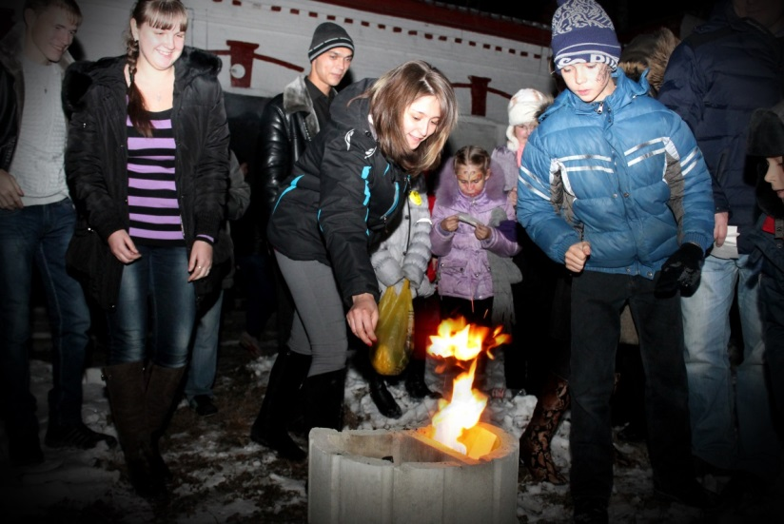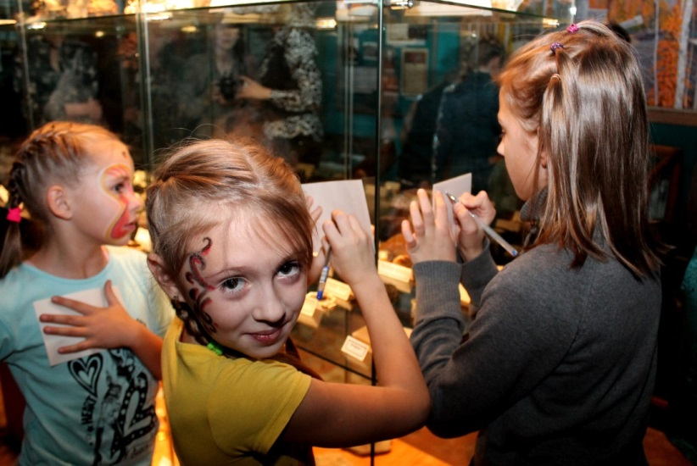Гвоздем программы послужило ритуальное сожжение собственных страхов. Для поддержания эффекта таинственности и неожиданности всем участникам мероприятия в самом начале вечера было предложено написать на листе бумаги то, чего они боятся больше всего на свете. И эти маленькие листки все сохранили до конца. Когда под куполом ночного неба запылал костер, как белые снежинки в него полетели листки. Каждый человек на мгновение замирал, дожидаясь, когда же догорит его листок, а потом с таинственной улыбкой отходил от костра…
Фото 8 – Написание страхов на листах бумаги Фото 9 – Ритуальное сожжение страхов
Шумно и весело проводить Лешего в спячку до весны помогла гостям музея рок-группа «Межгород». Ведь двери музея всегда открыты не только для творчества художников, фотографов, мастеров, но в нем есть место и для 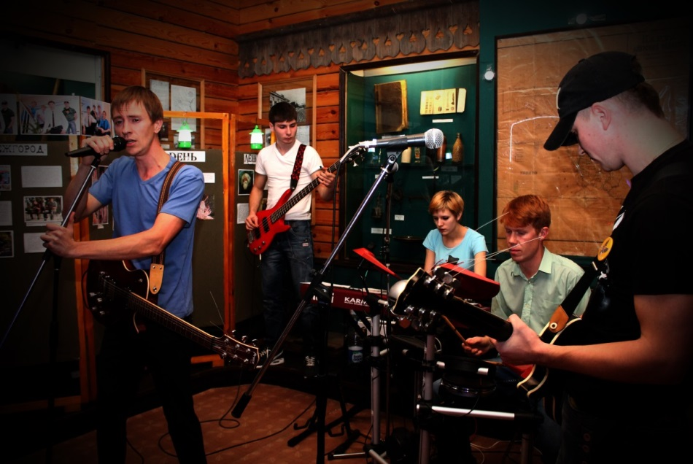музыки, для талантливых молодых людей с особым мировоззрением и яркой индивидуальностью.
Фото 10 – Рок-группа «Межгород»
По окончании праздника гости не торопились расходиться. Мальчики гордились тем, что теперь они уж точно ничего не боятся, девочки вспоминали народные приметы, молодежь напевала знакомые мелодии, а поколение постарше в своих словах благодарности говорило о быстротечности времени… И все поколения сходились в одном: они обязательно еще раз придут в музей!
Таким образом:
- новые формы культурно-образовательной деятельности музея формируют у человека чувство национальной гордости за литературное и художественное наследие, за свою славянскую культуру;
- двери музея открываются навстречу молодым талантливым художникам и музыкантам;
- такие мероприятия способствуют связи и преемственности поколений;
- музей становится местом активного отдыха и общения;
- привнесение в культурно-образовательную работу элементов театрализованного действия значительно повышает интерес посетителей к музею, формируя у них ожидание новых встреч, тем самым музей формирует свой постоянный контингент зрителей.

